****PRÁCTICA “¿Conexión interna de un Protoboard?”

Nombre de alumno: Grupo:

Un protoboard es un elemento para prototipar rápidamente un circuito electrónico. De esta forma se pueden ubicar temporalmente diferentes elementos como resistencias, led’s, etc.

La siguiente imagen indica cómo está conectado internamente un protoboard. De esta forma, eléctricamente da lo mismo conectarlo en un punto de la línea naranja que en otro punto de la misma línea.

1. Buses

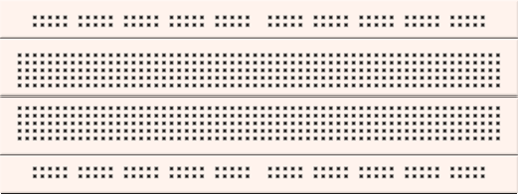

1. Nodos interconectados
2. Separación

3. Separación

**Imagen 1: Conexión interna de un protoboard**

Para el ejemplo que sigue es necesario conocer el código de colores utilizado para las resistencias comerciales.

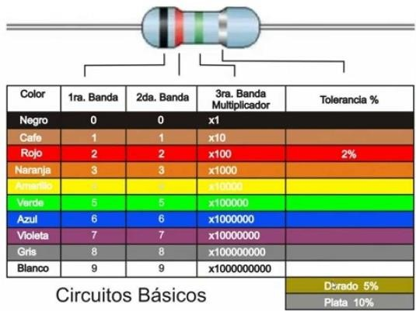

**Imagen 1: Tabla de colores**

Si la resistencia tiene una banda de colores rojo, negro, café, significa que la resistencia tiene el siguiente valor según se consulta en la tabla de colores:

La primera banda es roja, indica 2 La segunda banda es negra, indica 1

La tercera banda es café, indica x10. El valor de la resistencia por tanto es 21x10 = 210 ohmios. Si la resistencia fuera violeta, naranja, negro, la resistencia sería de 73x1 = 73 ohmios.



Fuente 5V

Cuidado con la polaridad de la fuente y del LED

No importa la polaridad de la resistencia.

**Imagen 3: Circuito de ejemplo**

# Uso del multímetro

En esto ejemplo se hará uso del multímetro para:

1. Verificar el voltaje de salida de la fuente y de algún elemento.
2. Verificar la continuidad entre 2 nodos. Se dice que hay continuidad entre 2 nodos cuando no hay diferencia eléctrica entre ellos.

Para el primer punto:

* + Verifique que la perilla se encuentre en la zona de “voltaje” o “V”.
  + Conecte las sondas a los cables donde quiere medir la diferencia de potencial.

Fuente de 5V DC



-

+

# Imagen 4: verificación del voltaje en la fuente

Para el segundo punto:

* + Verifique que el multímetro se encuentre desconectado y rote la perilla a la posición 
  + Conecte la sonda roja del multímetro al pin negativo del led y la sonda negra a la tierra de la fuente. El multímetro debería pitar. Repita para los diferentes nodos en los que desee verificar continuidad para garantizar la conexión.